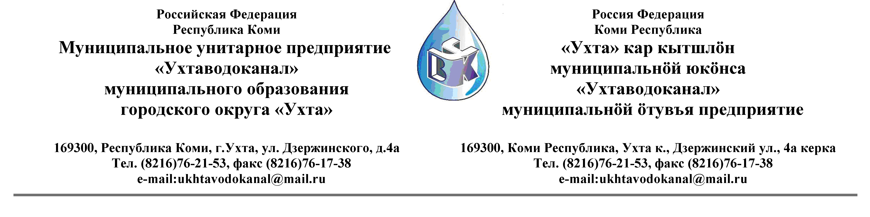
Протокол № 128/02 -2013
Заседания Комиссии по проведению закупок товаров, работ и услуг
в МУП «Ухтаводоканал» по рассмотрению и подведению итогов открытого Запроса предложений

от «19» декабря 2013 года г. Ухта, Республика Коми
«11» час. 00 минут ул. Дзержинского, дом 4А,
3 этаж, каб.308
Наименование закупки:
Заключение договора на выполнение проектной документации капитального ремонта регулирующей плотины, входящей в состав ГТС «Плотина на р. Лунь-Вож».

Заказчик: Муниципальное унитарное предприятие «Ухтаводоканал»
Муниципального образования городского округа «Ухта»

Состав комиссии:

Председатель – П.П.Артемьев, заместитель директора - начальник управления эксплуатации и ремонта;

Заместитель председателя – Н.Б. Скрябина – главный бухгалтер – начальник ОБиНУ;

Секретарь – Я.В. Елина, специалист отдела логистики.

Члены комиссии:
Т.А. Филиппова – заместитель директора- главный инженер (в отпуске);
Л.И. Онофрей – начальник отдела логистики.
А.Н. Бобрешов – начальник юридического отдела (в командировке);
О.В. Душина – начальник производственно-технического отдела;
Ю.А. Басова – начальник планово-экономического отдела (в отпуске);
А.Ю. Переуда – бухгалтер отдела бухгалтерского и налогового учета.

На заседании присутствуют:
Председатель – П.П.Артемьев, заместитель директора - начальник управления эксплуатации и ремонта

Заместитель председателя – Н.Б. Скрябина – главный бухгалтер – начальник ОБиНУ;

Секретарь – Я.В. Елина, специалист отдела логистики.

Члены комиссии:
Л.И. Онофрей – начальник отдела логистики;
М.Е. Шеин – и.о. начальника юридического отдела;
О.В. Душина – начальник производственно-технического отдела;
А.Н. Конюхов – и.о. начальника планово-экономического отдела;
А.Ю. Переуда – бухгалтер отдела бухгалтерского и налогового учета.

Приглашенные:
А.В. Пепеляев – начальник отдела промышленной безопасности и охраны труда;
Н.В. Васильева – эколог.

Кворум имеется, Комиссия по проведению закупок товаров, работ и услуг МУП «Ухтаводоканал» правомочна.

Повестка дня: Выбор организации на право заключения договора на выполнение проектной документации капитального ремонта регулирующей плотины, входящей в состав ГТС «Плотина на р. Лунь-Вож».

1. В соответствии с Федеральным Законом от 18.07.2011 года № 223-ФЗ «О закупках товаров, работ, услуг отдельными видами юридических лиц», Приказами МУП «Ухтаводоканал»: от 22.03.2012 № 66-О «О введении в действие Положения «О порядке проведения закупок для нужд МУП «Ухтаводоканал» и от 27.12.2012 № 0416-А «Об утверждении «Плана закупа товарно-материальных ценностей на 2013 год», корректировкой плана закупа ТМЦ на 2013год, 06 декабря 2013 года было размещено на сайтах http://ukhtavodokanal.ru и www.zakupki.gov.ru Извещение № 128/12-2013 «О проведении Запроса предложений на право заключения Договора на выполнение проектной документации капитального ремонта регулирующей плотины, входящей в состав ГТС «Плотина на р. Лунь-Вож». Дата окончания приёма Заявок от Участников запроса предложений 17 декабря 2013 года в 16 час. 00 мин. Вскрытие конвертов с заявками 18 декабря 2013 г. в 11 ч. 00 мин. Рассмотрение документации 19 декабря 2013 года в 11 час. 00 мин. Подведение итогов 20 декабря 2013 года в 11 час. 00 мин.

2. К моменту окончания срока подачи «Заявок» на участие в Запросе предложений на право заключения договора на выполнение проектной документации капитального ремонта регулирующей плотины, входящей в состав ГТС «Плотина на р. Лунь-Вож» не поступило ни одной заявки.

3. Комиссия решила:
1. На основании Федерального закона от 18 июля 2011 г. № 223 ФЗ « О закупках товаров, работ, услуг отдельными видами юридических лиц» и в соответствии с п. 8 2) ст.43 Положения « О порядке проведения закупок для нужд МУП «Ухтаводоканал», запрос предложений признать несостоявшимся.
2. Принять решение об отказе от проведения повторной процедуры закупки в 2013 году без выбора поставщика.

4. Протокол заседания Комиссии по проведению закупок товаров, работ и услуг в МУП «Ухтаводоканал» составлен в 1-м экземпляре на 3-х листах, остаётся на хранении в МУП «Ухтаводоканал» и подлежит опубликованию на сайте «Заказчика» http://ukhtavodokanal.ru и www.zakupki.gov.ru.

